中共罗定市委组织部

罗组干〔2021〕42号

关于林韦江、梁文跃同志职务任免的通知

各镇（街）党委，市直各单位党组（党委）：
市委决定：
林韦江同志任市纪委常委；
免去梁文跃同志的市纪委常委职务。

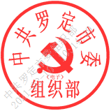
中共罗定市委组织部
2021年1月30日

抄送：云浮市纪委监委；
市委常委、副市长，市人大、市政协主要负责同志。
中共罗定市委组织部办公室 2021年2月7日印发

